Saat pertama kali mengistal postman silahkan login jika sudah punya akun lalu daftar jika belum punya akun, setelah itu akan muncultampilan untuk melakukan bebrapa aksi dengan url server nya.

Misal seperti dibawah saya melakukan penambahan data dengan menulis URL localhost:8080/bank/Save

Post : 8080 diambil saat project running di eclips dengan status started, lalu copy port tomcat HTTPs

bank : kata kunci untuk mengetahui path isi dari controller yang akan dilakukan untuk CRUD

contoh dibawah melakukan POST -> menambah data baru

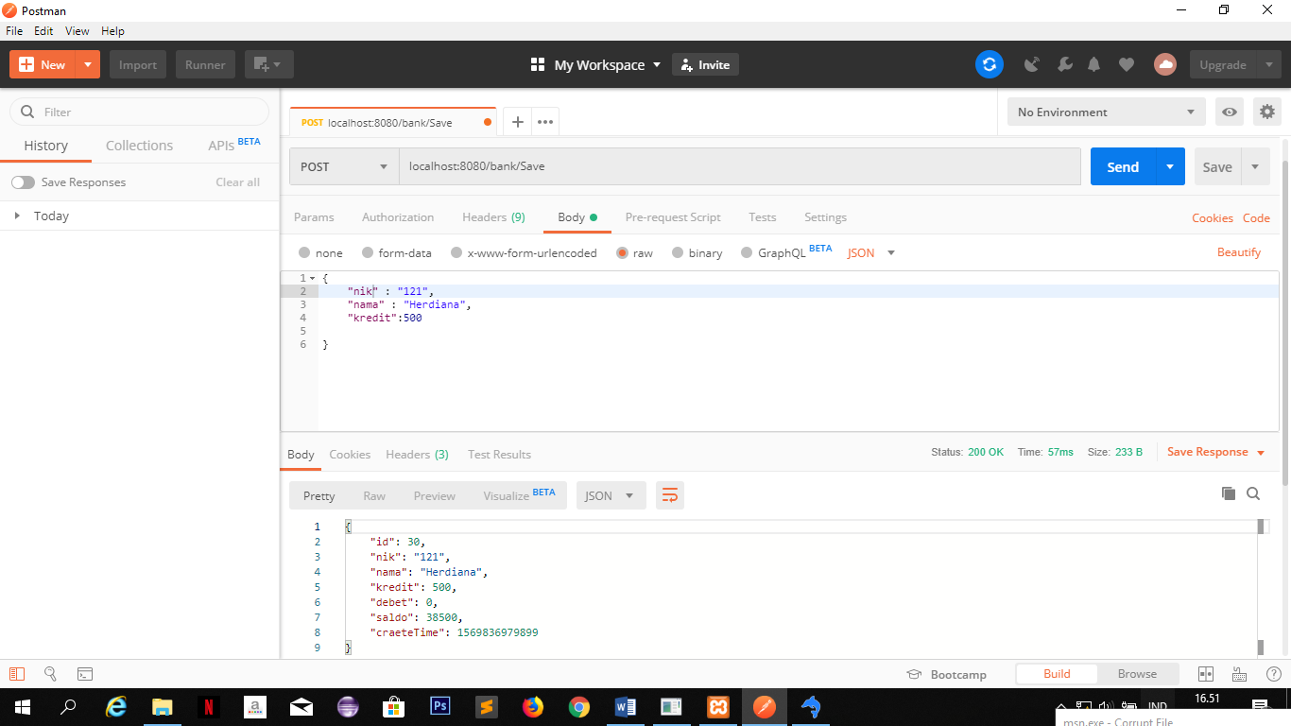

Mengambil/menampilkan semua nilai pada database dengan methode GET

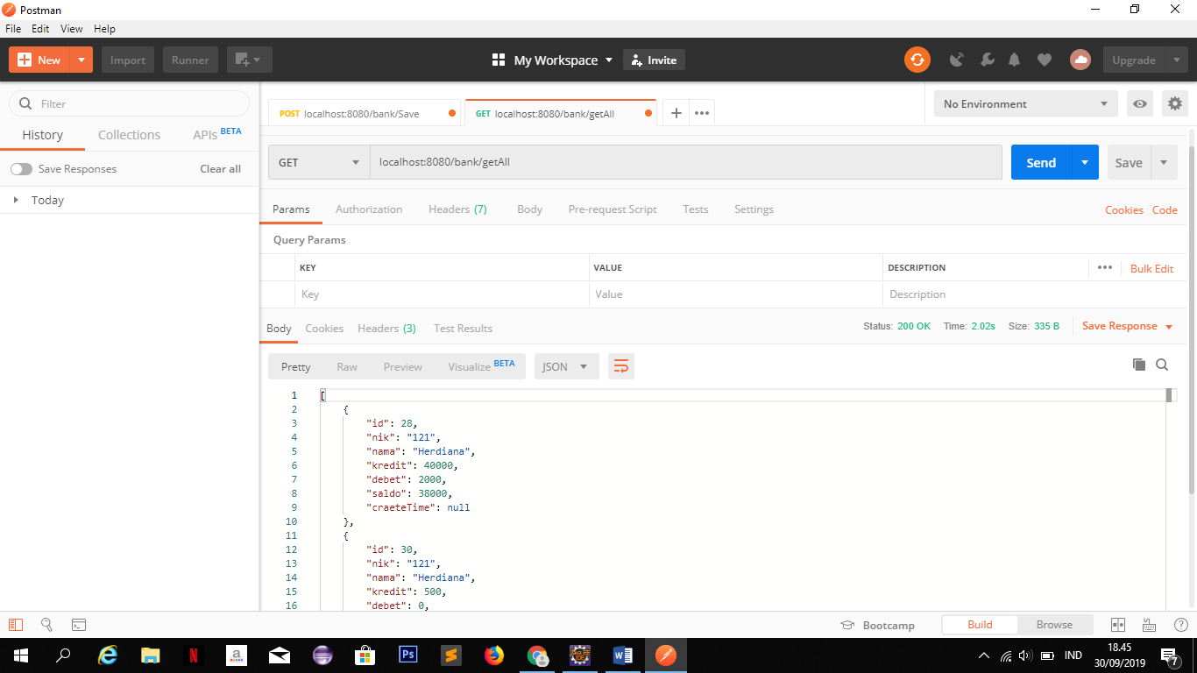

Mengambil data berdasarkan Id

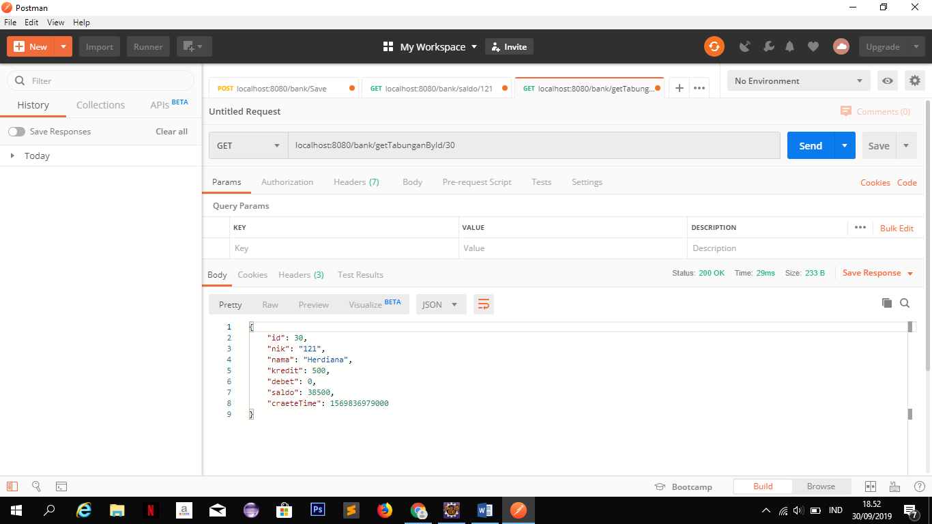

Mengambil data berdasarkan NIK

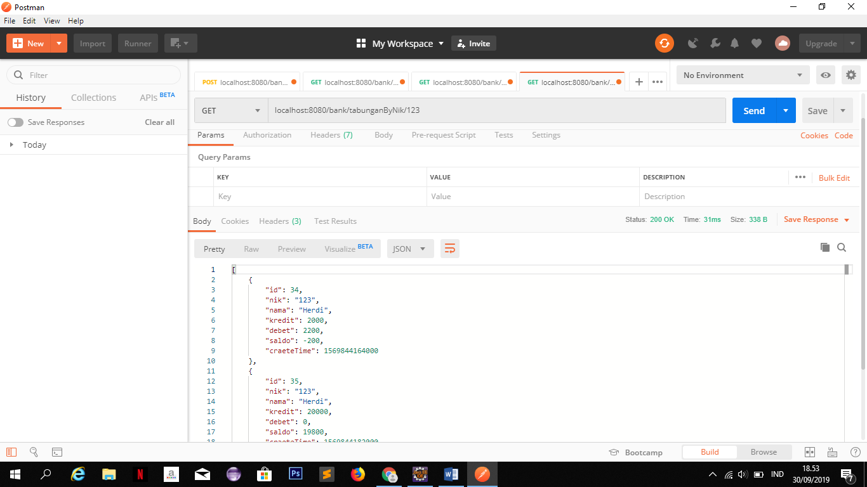

Meng Update / mengubah data yang dipilih berdasarkan ID 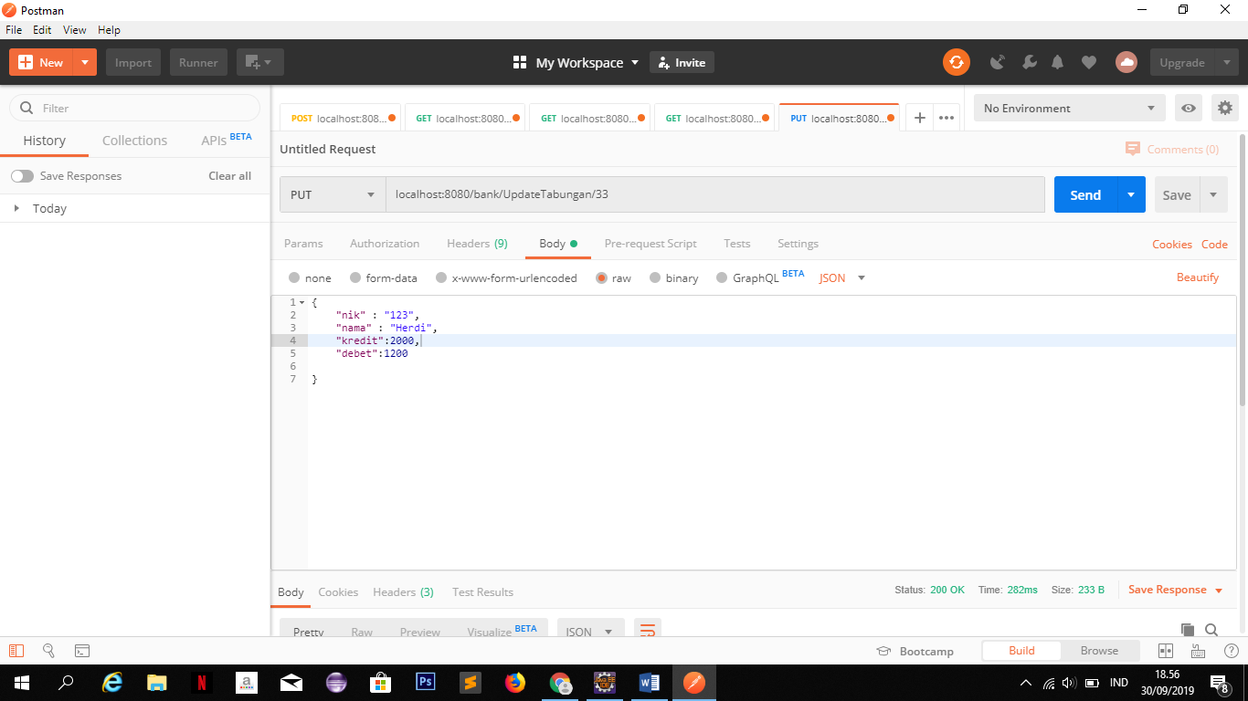

Menghapus data berdasarkan ID yang dipilih

